**Fundação Indaiatubana de Educação e Cultura**

**INFORMÁTICA**

**FABRICIO JULIARI**

**KASSIANE CRISTINA GONÇALVES**

**LUÍS GUSTAVO DE FREITAS**

**VITOR RAFAEL SILVA**

**projeto sistema hoteleiro**

São João da Boa Vista, novembro de 2019

Fundação Indaiatubana de Educação e Cultura

fabricio juliari

kassiane cristina gonçalves

luís gustavo de freitas

vitor rafael silva

projeto sistema hoteleiro

Trabalho de Conclusão de Curso de Informática MEDIOTEC.

Orientador: Prof. Wagner Landiva

São João da Boa Vista, novembro de 2019

Projeto TCC apresentado para obtenção do conceito da disciplina Projeto de Sistemas II

Nomes dos Alunos

Projeto TCC apresentado em / /

Nome do Orientador

Nome do 1º Examinador

Nome do 2º Examinador

Nome do Coordenador do Curso

DEDICATÓRIA

Dedico este trabalho a todos que contribuíram direta ou indiretamente com a nossa formação acadêmica.

**AGRADECIMENTO**

Certamente estes parágrafos não irão atender a todas as pessoas que fizeram parte dessa importante fase de minha vida. Portanto, desde já peço desculpas àquelas que não estão presentes entre essas palavras, mas elas podem estar certas que fazem parte do meu pensamento e de minha gratidão.

Agradecemos ao nosso orientador Prof. Wagner Landiva, pela sabedoria com que nos guiou nesta trajetória.

Aos meus colegas de sala.

A Secretaria do Curso, pela cooperação.

Gostaríamos de deixar registrado também, o nosso reconhecimento as nossas famílias, pois acreditamos que sem o apoio deles seria muito difícil vencer esse desafio.

Enfim, a todos os que por algum motivo contribuíram para a realização desta pesquisa.

EPÍGRAFE

O perigo de verdade não é que os computadores passem a pensar como humanos, mas sim que humanos passem a pensar como computadores.

(Sydney Harris)

Resumo

**RESUMO:** A equipe de desenvolvimento do Software do Hotel é composta pelos alunos da turma de Informática, Fabricio Juliari, Kassiane Cristina Gonçalves, Luís Gustavo de Freitas e Vitor Rafael Silva sendo definidos, Vitor como líder e designer, Kassiane com o planejamento e documentação, Fabricio com o banco de dados, Luís como programador.

O projeto proposto é definido como uma ferramenta de controle de um software para um hotel, contendo cadastro de hóspedes, funcionários e usuários controlando também o estoque do Hotel (função essa que não terá tempo para ser concluída, mas será considerada em versão futura), e as reservas de quartos, assim como o pagamento de salário dos funcionários.

**Palavras-chave:** Ferramenta de Controle, Desevolvimento.

abstract

**ABSTRACT:** Certainly, the episodes are not attended by all the people who are part of this important phase of my life. Therefore, I apologize in advance for those that are not present between the words, but may be certain that they are part of my thought and my gratitude.

We thank our advisor Prof. Wagner Landiva, for the wisdom with which he guided us on this path.

To my classmates.

The Secretariat of the Course, for cooperation.

We would also like to let see our recognition as our families, which was what was very difficult was advantageous. Anyway, all who contribute to the consumption of this research.

**Keywords:** Control Tool, Development.

# Introdução.

###### Equipe.

A equipe de desenvolvimento do Software do Hotel é composta pelos alunos da turma de Informática, Fabricio Juliari, Kassiane Cristina Gonçalves, Luís Gustavo de Freitas e Vitor Rafael Silva sendo definidos, Vitor como líder e designer, Kassiane com o planejamento e documentação, Fabricio com o banco de dados, Luís como programador.

###### Requisitos.

O projeto proposto é definido como uma ferramenta de controle de um software para um hotel, contendo cadastro de hóspedes, funcionários e usuários controlando também o estoque do Hotel (função essa que não terá tempo para ser concluída, mas será considerada em versão futura), e as reservas de quartos, assim como o pagamento de salário dos funcionários.

# Tecnologia.

As tecnologias selecionadas para desenvolvimento do projeto foram: Mysql para banco, Java para a montagem do projeto, Trello para acompanhar o desenvolvimento do Software.

###### Ferramenta

Foi utilizado o Trello para o acompanhamento do Software do Hotel.

Foi utilizado o Word para a documentação do Hotel.

Foi utilizado o Chrome para pesquisas na internet, com relação ao TCC.

# Metodologia.

A metodologia empregada para desenvolvimento da ferramenta foi dada de acordo com o fluxograma abaixo:

As etapas da metodologia são descritas de acordo com:

1. Levantamento de requisitos: Os requisitos foram previamente descritos no capítulo 4, sendo definidos pelos alunos.
2. Planejamento: O planejamento foi, Banco de dados, Java, Designer, testes, aprovação.
3. Desenvolvimento: Finalizado com sucesso.
4. Testes: Foram realizados os seguintes testes.

Planejamento e documentação – Feito por Kassiane Cristina Gonçalves.

Banco de Dados – Feito por Fabricio Juliari.

Programação – Feito por Luís Gustavo de Freitas.

Designer – Feito por Vitor Rafael Silva.

Começou no dia 05/08/2019.

Terminou no dia 04/11/2019

# Relatório da Programação.

O objetivo principal do software é tornar o gerenciamento de um hotel muito mais simples, prático e de fácil entendimento. Possuindo cadastro de quarto, funcionário, usuário, lembrete e hospede contendo suas listagens também.

Em suas funções também há possibilidade de atualizar e excluir dados, e lembrar o usuário de seus afazeres.

# Telas.

AINDA NÃO TERMINADO!

# Documentação do Designer.

As cores das telas foram escolhidas com objetivo de trazer calma, e também não cansar a vista do usuário, a cor azul também significa lazer.

No espaçamento decidimos, que as funções do programa quando fossem clicadas em certa aba o evento desencadearia uma atualização na tela onde se defini as informações, se elas são parecidas ou não as deixando perto uma da outra.

A ideia é de que o usuário pense nos quartos como um local confortável para um boa noite de sono.

O logotipo da empresa tem a função de mostrar para o usuário o comprometimento da empresa.

# Problemas durante a programação.

AINDA NÃO FEITO.

# 

# Banco de Dados.

O Banco de Dados utilizado para o desenvolvimento e aplicação do software em MYSQL, é composto pelas seguintes tabelas: funcionários, hóspedes, quartos, lembretes e reservas. Utilizadas para armazenar dados específicos de acordo com as informações e realizar consultas em conjunto com o software, atendendo os requisitos do sistema.

# 

# Modelo de Entidade de Relacionamento.

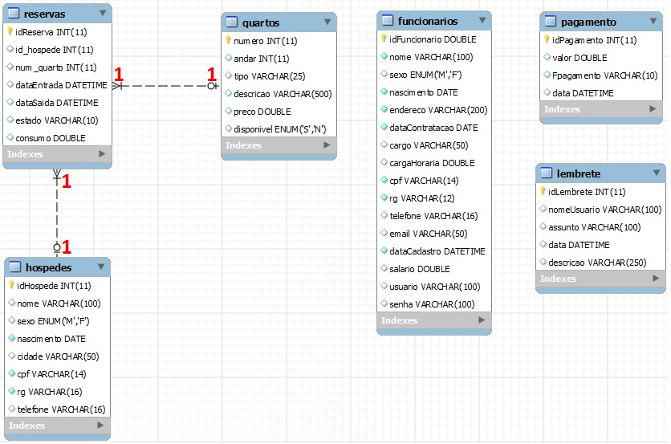

# Diagrama de Caso de Uso.

# C:\Users\agram\OneDrive\Imagens\Capturas de tela\Captura de Tela (7).png

# Conclusão.